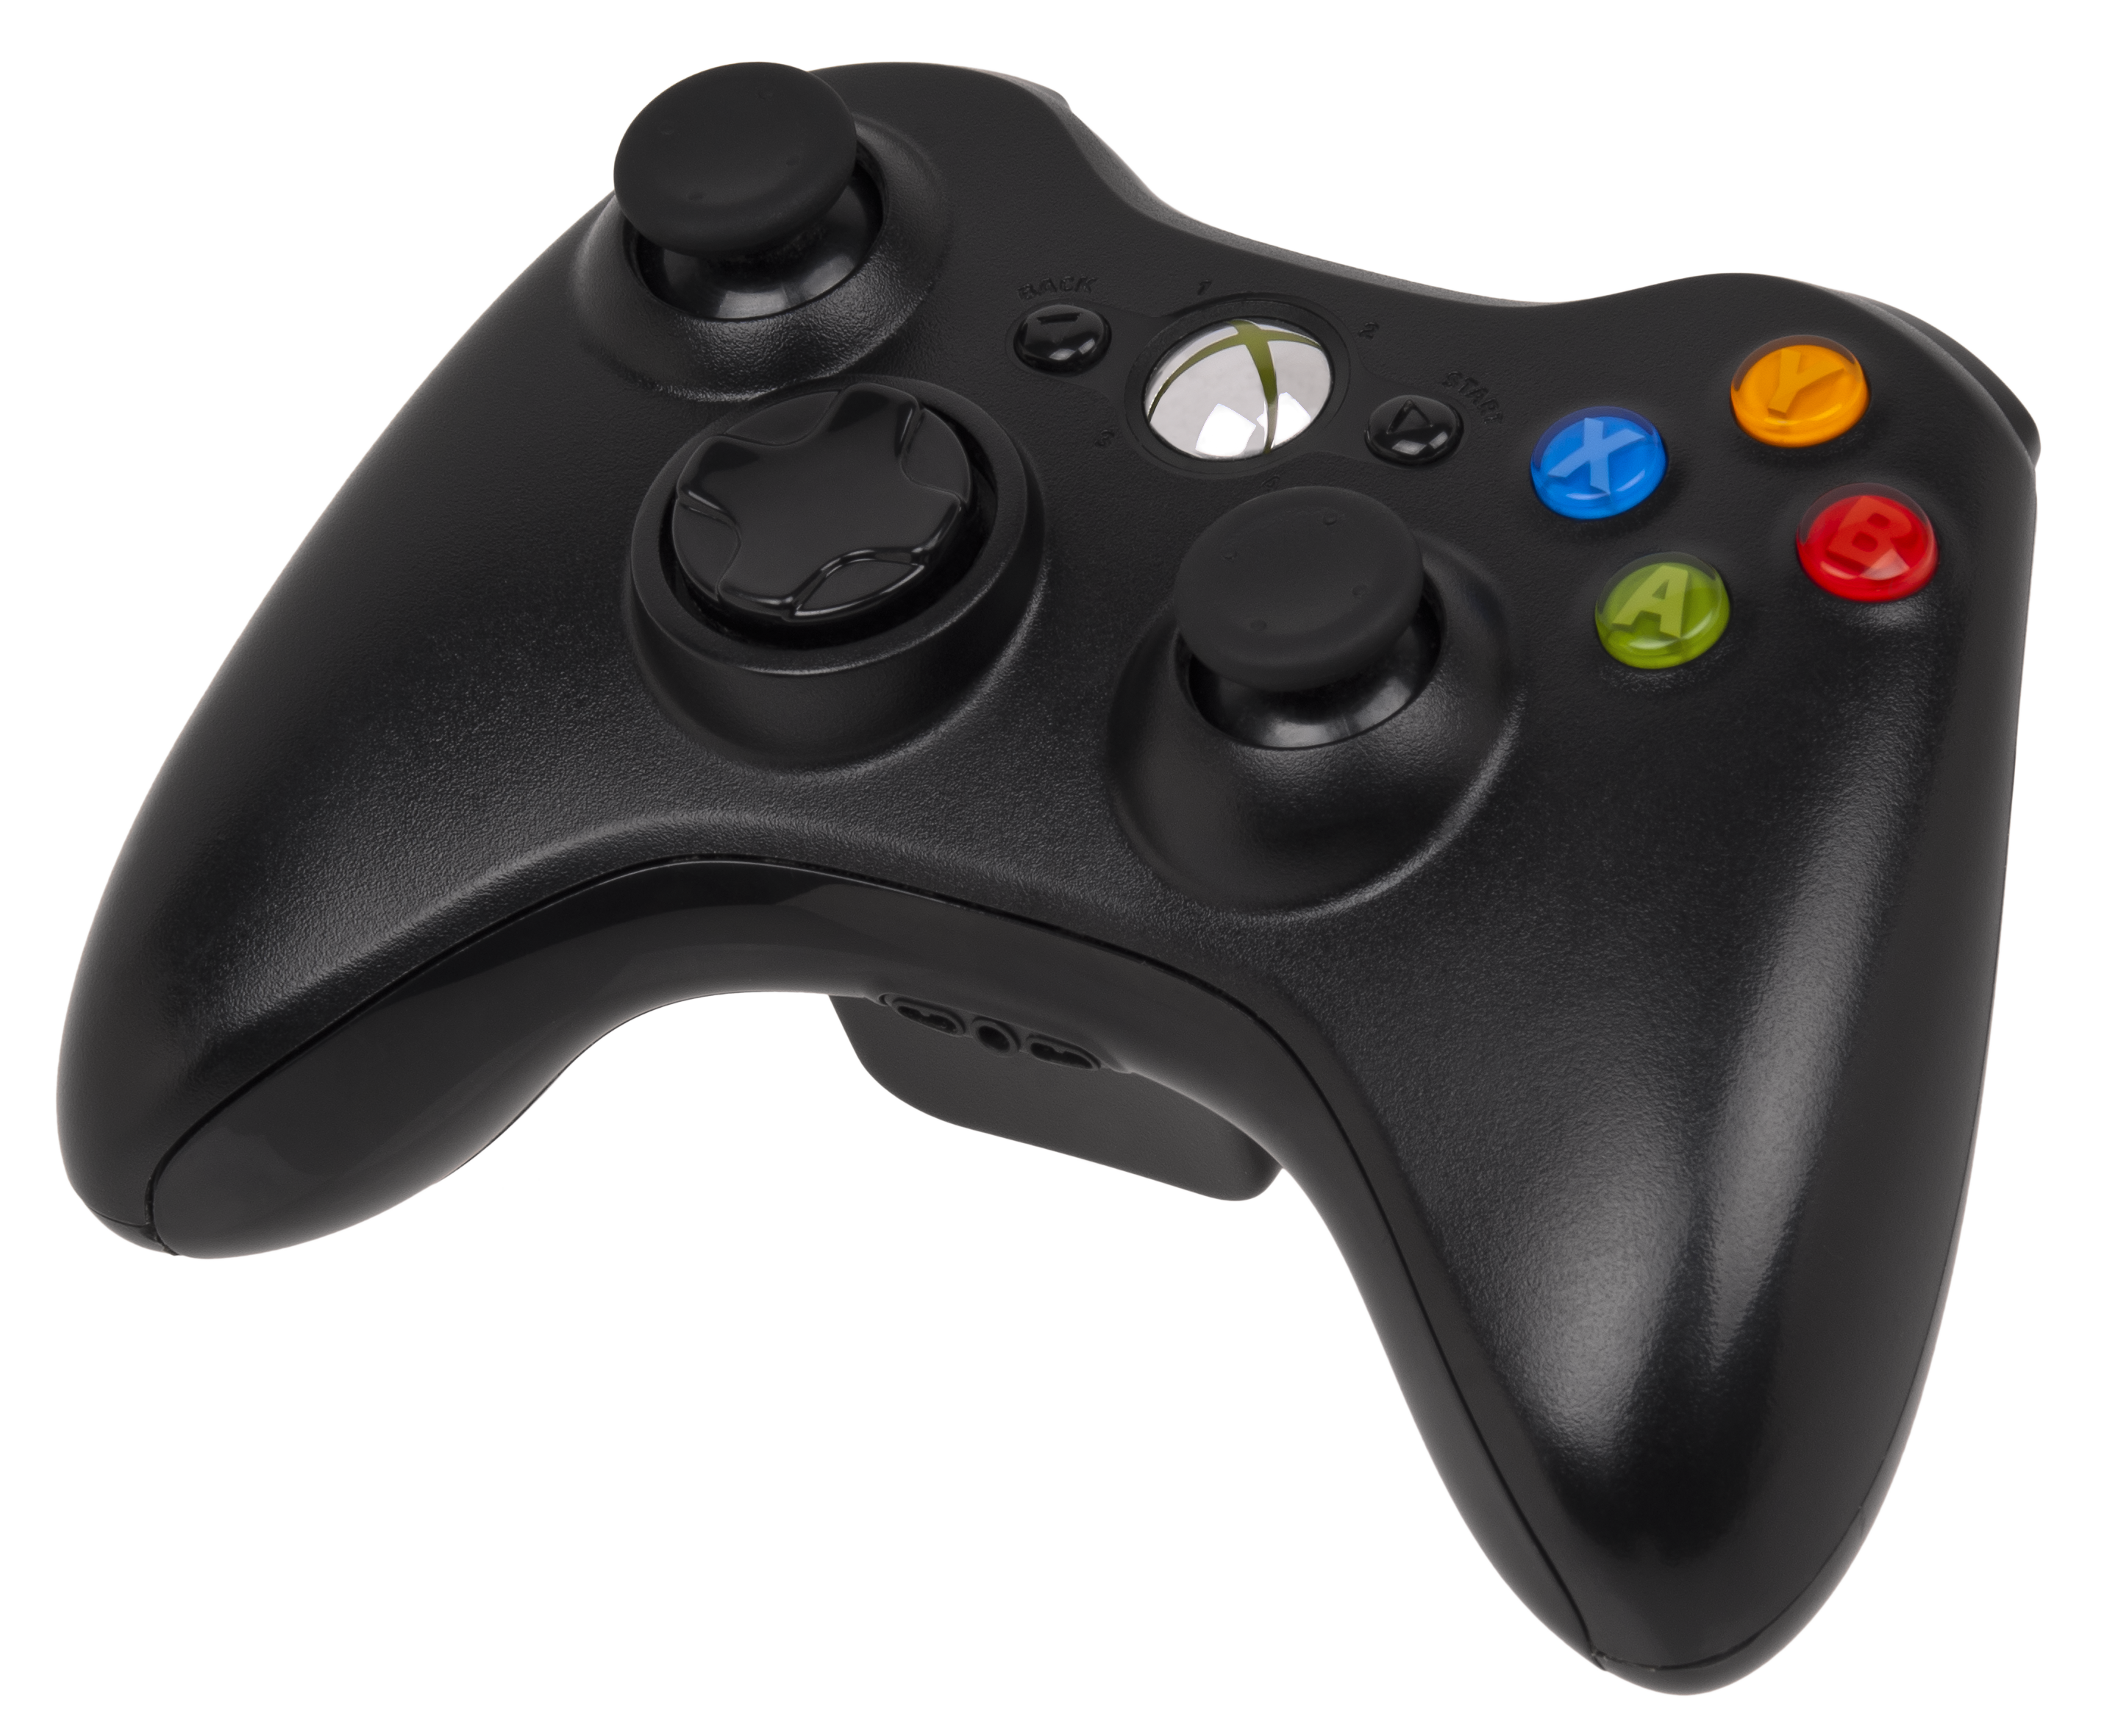

Jeff Certosini

# Curriculum Vitae

Adresse : 7390 David Laurent

Ville : Montréal, Qc

Code Postal : H1E-3K5

Téléphone :

514-648-3550 (Maison)

514-886-0541 (Cellulaire)

**Expérience de travail :**

Mcdonalds : 24 septembre 2014 a aujourdhui.

caisier

Graphicor ltée :Juin 2011 à 2013.

Aide général : Monter des stands, voir à une partie de la production, entretien.

Home Dépôt :1 Avril à Mai, 2013.

Commis de plancher. Opérateur de monte-charge.

## Blue Jays de Toronto (Baseball Québec) :

Aide entretien auprès des jeunes avec l’équipe de la tournée des anciens joueurs de baseball des Blue Jays de Toronto.

**Formation académique :**

## École secondaire Edouard Monpetit :

Diplôme d’études**s**econdaire avec mention d’honneur en Anglais.

## Dawson College :

J’étudie en : independant video game design au college. Il me reste 2 semestres, et ensuite j’ai fini mes études.

## Langues :

Français : Parlée et écrite

Anglais : Parlée et écrite

Italien : Parlée et écrite

## Qualités personnelles :

Ponctuel, Honnête, capacité de travailler en équipe, sociable.

## Intérêts :

Jeux vidéo, sports (baseball), gym, voyages et film.